Сухоруких Ю.И., МГТУ, г. Майкоп
РАЗВИТИЕ СОВРЕМЕННОЙ ИНЖЕНЕРНОЙ БИОЛОГИИ
В РОССИЙСКОЙ ФЕДЕРАЦИИ
Выделение современной инженерной биологии как самостоятельной науки в РФ следует отнести к 2001 году. В этот период была разработана, утверждена учебная программа по данной дисциплине и начато чтение курса в Майкопском государственном университете (в то время институте). Ее автором и первым лектором был проф. Сухоруких Ю.И. Сама идея развития этой науки в России связана с немецкими учеными – проф. доктором Хакер Е. и ее ученицы доктором Ковалев Н., которые годом ранее предложили развивать ее в России. В течении нескольких лет курс совершенствовался одним автором с использованием смежных знаний по лесным и гидротехническим мелиорациям, садово-парковому хозяйству. По существу это направление в современном понимании является конгломератом некоторых разделов этих наук.
При разработке курса автором было дано определение, что под инженерной биологией понимается наука, занимающаяся решением инженерных задач с преимущественным использованием растительного материала. Близкое по смыслу определение имеет и формулировка, предложенная в 1980 г. немецким обществом инженерной биологии. Согласно ей, инженерная биология – это биолого-техническая специальность, предусматривающая употребление растений в строительном деле. Здесь в понятии строительное дело имеется в виду создание различного рода конструкций при природообустройстве и повышение их эстетичного вида методами садово-паркового искусства.
По мере приобретения известности на различного рода совещаниях и встречах научной общественности эта наука приобретает сторонников. Значительное влияние оказало сотрудничество Майкопского государственного технологического университета и отделения мелиорации, водного и лесного хозяйства Россельхозакадемии, возглавляемое в то время академиком-секретарем Свинцовым И.П. При поддержке ведущих НИИ отделения в 2005 г. на одном из заседаний было принято рекомендательное решение и оказана практическая помощь по открытию в МГТУ специализации «Лесомелиорация ландшафтов и инженерная биология» для студентов, обучающихся по специальности «Лесное хозяйство». В 2009 г. состоялся первый выпуск соответствующих специалистов.
Основным в развитии этого направления стало осуществление крупного совместного европейского проекта «Образование – основа устойчивого природопользования» в рамках программы «Темпус». Руководителем программы являлась проф. д-р Ева Хакер, координатором с российской стороны проф. Сухоруких Ю.И. Одной из основных целей проекта было создание новой учебной программы и учебных материалов по данной дисциплине на основе европейского опыта. К этому времени в ряде стран инженерная биология уже преподавалась в учебных заведениях, были созданы соответствующие кафедры, факультеты, функционировали специализированные проектные бюро и строительные предприятия. Среди учебных заведений ведущие позиции занимали Ганноверский университет, Эрфуртская высшая школа, Венский университет агрокультуры. Сотрудники этих и некоторых других учебных и научных организаций Германии и Австрии приняли активное участие в проекте. Это Бурмайстер Б., Йоханнсен Р., Ковалев Н., Маркарт Г., Хакер Е., Флоринет Ф.
С российской стороны участвовали представители вузов и академических институтов системы РАН и РАСХН. Это Андрющенко П.Ф., Анцифирова О.Н., Базалина Е.Н., Биганова С.Г., Дроздов А.В., Зыков И.Г., Ивонин Н.Г., Ковалев Н.Г., Кругляк В.В., Кулик К.Н., Одноралов Г.А., Озолин В.Е., Панков Я.В., Рулев А.С., Румянцев И.С., Свинцов И.П., Степанов А.М., Сухоруких Ю.И. В 2006 г. вышеперечисленным авторским коллективом издается учебное пособие «Инженерная биология с элементами ландшафтного планирования» и по нему начинается обучение студентов в российских вузах. К настоящему времени трудно назвать точное число учебных заведений, использующих эту работу, но судя по отзывам и заявкам, они исчисляются десятками. Для новой науки это немало. География распространения, по данным интернета, постоянно расширяется, и пособие имеет спрос не только в России, но и в Белоруссии, в Украине.
Важным в международном сотрудничестве по развитию инженерной биологии было участие российских специалистов Сухоруких Ю.И. и Базалиной Е.Н. в переводе на русский язык «Справочника инженерно-биологических строительных методов», подготовленного европейской федерацией инженерной биологии (редактор работы Х.Цей). Электронное издание с русской версией было выпушено в Швейцарии. Справочник переведен на семь языков и получил довольно значительное распространение в мире. На основе этого издания в том же году в России выпущен словарь по инженерной биологии на русском, немецком, португальском, английском, испанском языках. Он оказался весьма востребованным и разошелся в короткое время. Больше эта работа не переиздавалась, но и до настоящего времени на нее поступают заявки от различных научных и учебных организаций.
Распространение знаний и обмен опытом в данном направлении в настоящее время проводится созданным при осуществлении европейского проекта журналом «Экологическое планирование и управление», в котором существует раздел, посвященный инженерной биологии. Это научно-практическое издание учреждено в 2006 г. институтом географии Российской академии наук и издается в сотрудничестве с МГТУ.
Определенный вклад в развитие этой науки в России внесло издание в 2003г. переведенной сотрудниками Московского государственного университета леса работы А.Крюденера «Инженерная биология» и учебного пособия по использованию методов инженерной биологии в практике гидротехнического и природоохранного строительства (авторы Румянцев И.С. и Кремер Р.К.)
Судя по практическим работам при строительстве крупных транспортных магистралей, таких как автомобильная дорога «Дон», других федеральных автомагистралей на юге, в Подмосковье, методы инженерной биологии нашли свое практическое применение. Стала расширяться практика их использования в садово-парковом строительстве, укреплении берегов рек и водоемов. Наиболее часто применяются габионы, производится отсыпка камней, устраивается каменное покрытие на эродированных участках, укрепляются откосы вдоль транспортных магистралей, создаются шумозащитные экраны с элементами озеленения и некоторые другие. Особенно это заметно там, где требуется органичное сочетание инородных объектов и природного ландшафта. Как учебная дисциплина инженерная биология пользуется определенной популярностью среди студентов и аспирантов. Проведено две общероссийские олимпиады среди студентов высших учебных заведений. Победители отмечены дипломами Минобразования и денежными премиями. По совокупности работ, в том числе и за развитие инженерной биологии в 2009 г., решением Ученого совета Всероссийского НИИ агролесомелиорации один из авторов учебного пособия по инженерной биологии удостоен медали им. А.В. Альбенского.
Коллективом Майкопского государственного университета совместно с ведущими отечественными и зарубежными специалистами готовятся материалы по проведению первой международной студенческой олимпиады по инженерной биологии в 2011-2012 гг. Несомненно, это научное направление уже достаточно прочно укрепилось не только в Европе, но и в Российской Федерации, а его идеи получат свое дальнейшее продолжение.
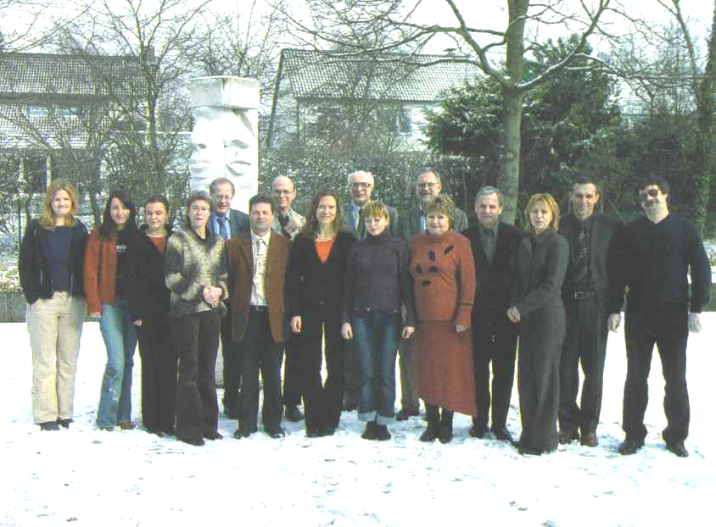
Первое заседание консорциума по инженерной биологии
в рамках европейского проекта (Германия, г. Ганновер)

